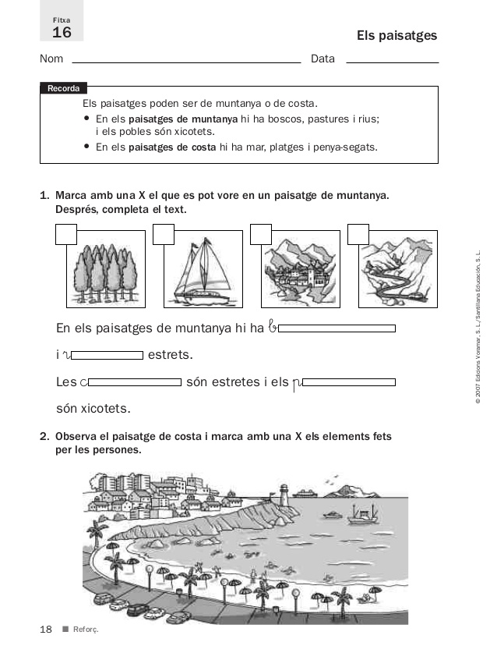
La pregunta 1 es refereix només al paisatge de muntanya.
La pregunta 2 al Paisatge de costa i paisatge humanitzat.

